START

1. login.jsp 登陆，form表单forward name and password 到authenticate.jsp这个页面， <% java代码 %> value = “cookie记录的用户名和密码信息”

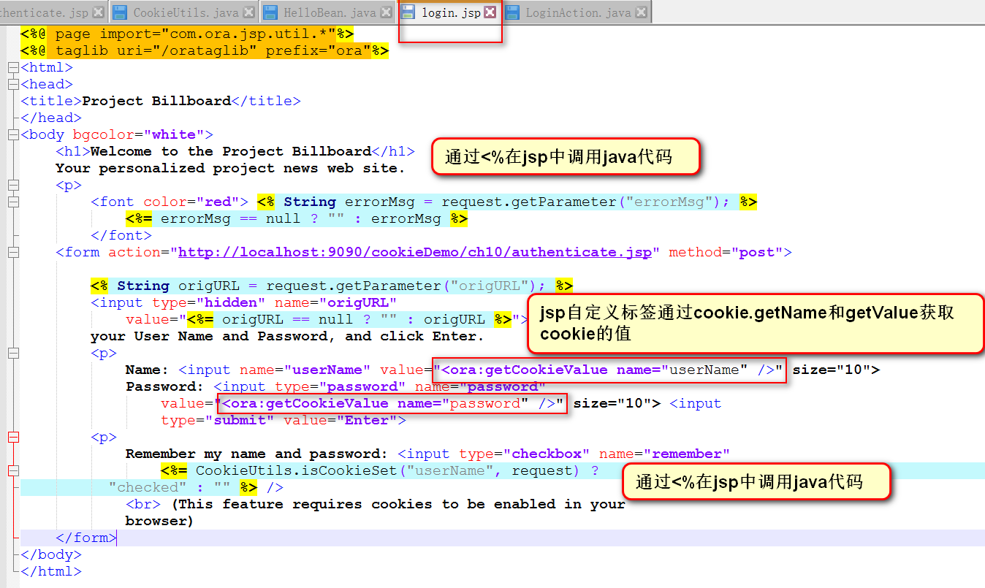

1. authenticate.jsp验证，如果request中没有name and password 则是用户直接访问的authenticate.jsp页面，直接返回login.jsp并附上errorMsg信息

如果存在name and password，则进行后台验证：数据库查询是否存在用户名和密码

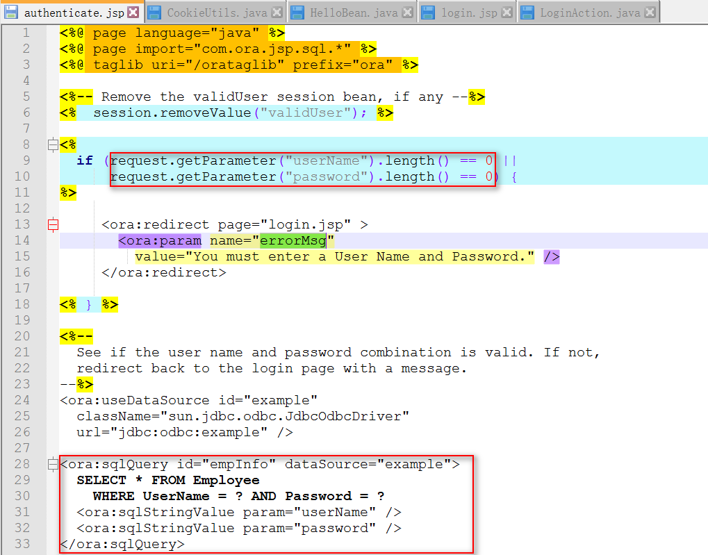

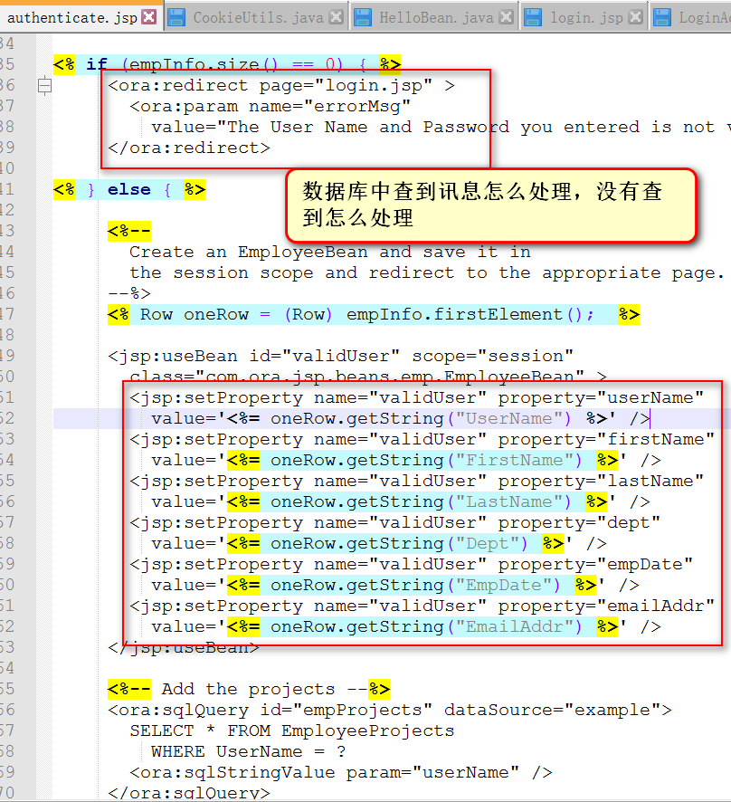

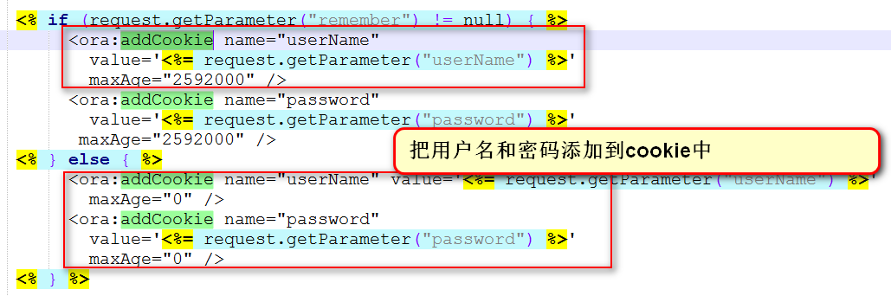

3. java cookie API

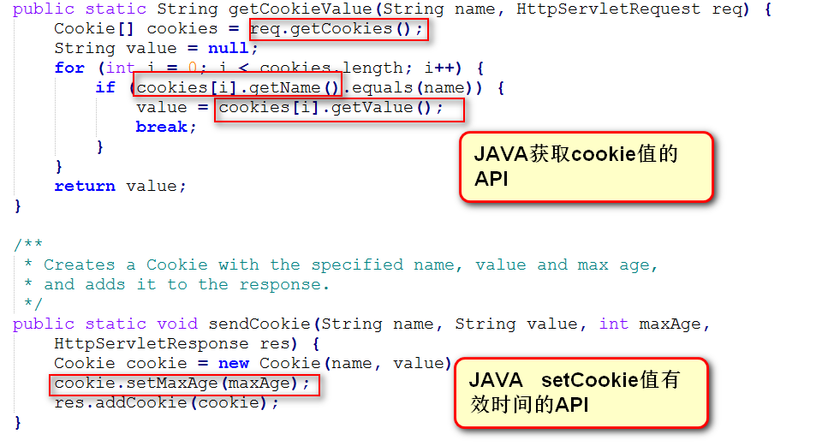

其他web知识点：

1. 用来传递参数的hidden type



1. Cookie的获取通过request,放置通过response; get the value of the Cookie through request; Creates a Cookie with the specified name, value and max age,
2. Java Bean的概念，无参构造方法，成员变量的get和set方法

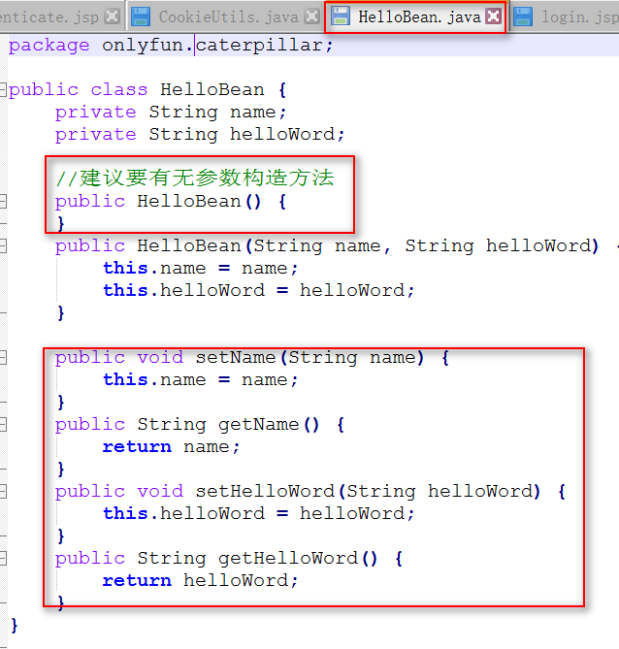

1. To be continue